|  |  |
| --- | --- |
| **SỞ GIÁO DỤC VÀ ĐÀO TẠO TỈNH VĨNH LONG**  **ĐỀ CHÍNH THỨC** | **KỲ TUYỂN SINH VÀO LỚP 10 THPT**  **NĂM HỌC 2021-2022**  **Môn thi: TOÁN**  **Khóa thi ngày: 29/5/2021**  *Thời gian làm bài: 120 phút ( Không kể thời gian giao đề)* |

**Bài 1. ( 1.0 điểm)** Tính giá trị biểu thức:

|  |  |
| --- | --- |
|  |  |

**Bài 2. ( 2.0 điểm)** Giải các phương tình và hệ phương trình sau:

|  |  |
| --- | --- |
|  |  |
|  |  |

**Bài 3. ( 2.0 điểm)**

1. Trong mặt phẳng tọa độ Oxy, cho hàm số  có đồ thị (P) và đường thẳng (d): . Vẽ đồ thị (P) và (d) trên cùng một mặt phẳng tọa độ.
2. Cho phương trình  (  là ẩn,  là tham số ). Tìm để phương trình có 2 nghiệm phân biệt thỏa mãn .

**Bài 4. (1.0 điểm)** Hai vòi nước cùng chảy vào một bể không chứa nước thì sau 3 giờ đầy bể. nếu mở vòi 1 chảy một mình tỏng 20 phút, rồi khóa lại, mở tiếp vòi hai chảy trong 30 phút thì cả hai vòi chảy được  bể. Tính thời gian mỗi vòi chảy một mình đầy bể.

**Bài 5. (1.0 điểm)** Cho tam giác ABC vuông tại A, đường cao AH, biết , 

1. Tính độ dài và số đo $\hat{ACB}$ ( làm tròn đến phút)
2. Phân giác của $\hat{BAC}$ cắt  tại . Tính độ dài đoạn thẳng .

**Bài 6. (2,5 điểm)** Từ một điểm  nằm ngoài đường tròn với . Vẽ hai tiếp tuyến  với đường tròn ( vứi  là các tiếp điểm)

1. Chứng minh tứ giác nội tiếp được đường tròn.
2. Lấy điểm  thuộc cung nhỏ  (  khác ,  khác , ). Tia cắt đường tròn  tại điểm thứ hai . Đoạn thẳng cắt cung nhỏ tại K. Chứng minh là tia phân giác của $\hat{DNE}$.
3. Kẻ đường kính cảu đường tròn . Tia  cắt  tại . Chứng minh .

**Bài 7. (0,5 điểm)** Tìm tất cả các giá trị là số nguyên sao cho giao điểm của đồ thị hai hàm số  và có tọa độ là các số nguyên dương.

**------HẾT-----**

**ĐÁP ÁN ĐỀ THI VÀO 10 TỈNH VĨNH LONG 2021-2022**

**Bài 1 (1,0 điểm)**

|  |  |
| --- | --- |
|  |  |

**Bài 2 ( 2,0 điểm)**

Ta có  nên phương trình đã cho cso 2 nghiệm phân biệt 

Vậy tập nghiệm của phương trình là .

1. Tương tự có 
2. 

Vậy tập nghiệm của phương tình là .

1. Đặt , phương trình đã cho trở thành  (*)

Ta có  nên phương trình (*) có nghiệm (loại)  ( thỏa mãn)

Với 

Vậy tập nghiệm của phương trình là 

Bài 3 (2.0 điểm)

|  |  |  |  |  |  |
| --- | --- | --- | --- | --- | --- |
| x | -4 | -2 | 0 | 2 | 4 |
|  | 4 | 1 | 0 | 1 | 4 |

|  |  |  |
| --- | --- | --- |
| x | 0 | 4 |
|  | 2 | 0 |

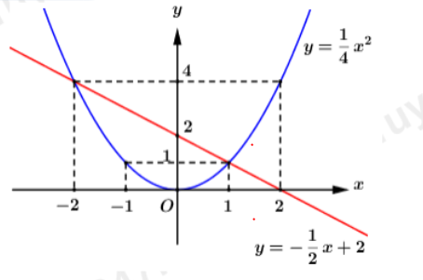

1. Ta có : 

Để phương tình đã cho có 2 nghiệm phân biệt thì 

Khi đó áp dụng hệ thức Vi –ét ta có:

Theo giả thiết ta có:



Đối chiếu điều kiện (*) thấy  thỏa mãn.

**Bài 4. (1,0 điểm)**

Gọi thời gian vòi 1 chày một mình đầy bể là x ( giờ), thời gian vòi 2 chảy một mình đầy bể là y ( giờ) ( ĐK: x;y >0)

Trong 1 giờ vòi 1 chảy được  bể, vòi 2 chảy được  bể

Vì hai vòi cùng chảy tỏng 3 giơ đầy bể nên ta có phương trình  (1)

Trong 20 phút = giờ vòi 1 chảy được (bể)

Trong 30 phút = giờ tiếp theo vòi 2 chảy được là  ( bể)

Vì nếu mở vòi 1 chảy một mình trong 20 phút, rồi khóa lại, mở tiếp vòi 2 chảy một mình trong 30 phút fhi được  bể nên ta có phương trình (2)

Từ (1) và (2) ta có hệ phương trình 

Vậy thời gian vòi 1 chảy một mình đầy bể là 4 giờ, thời gian vòi 2 chảy một mình đầy bể là 12 giờ.

**Bài 5. (1,0 điểm)**

1. , $\hat{ACB}$
2. 

**Bài 6. (2,5 điểm)**

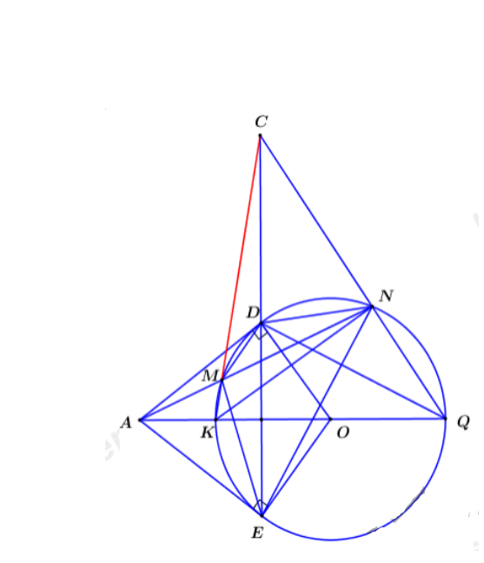

1. Vì AD, AE là các tiếp tuyến của đường tròn (O) nên $\hat{ODA}=\hat{OEA}=$ (định nghĩa)

Xét tứ giác ADOE có: $\hat{ODA}+\hat{OEA}=+ =,$ mà hai góc $\hat{ODA},\hat{OEA}$ lại ở vị trí đối diện nhau nằm trong tứ giác ADOE nên tứ giác ADOE lầ tứ giác nội tiếp.

1. Áp dụng tính chất hai tiếp tuyến cắt nhau có OA là phâ giác của $\hat{ODE}$ OK cũng là phân giác của $\hat{ODE}$ $\hat{DOK}=\hat{EOK}$ ( 2 góc ở tâm bằng nhau thì chắn 2 ung bằng nhau)

$\hat{DNK}=\hat{ENK}$ ( hai góc nội tiêp chắn hai cung bằng nhau thì bằng nhau)

Vậy NK là phân giác của $\hat{DNE}$

1. Ta chứng minh được



Tương tự có 



Chứng minh NC là phân giác của $\hat{DNE}$

Bài 7. ( 0,5 điểm)

Xét phương trình hoành độ giao điểm (1)

Để tồn tại m thỏa mãn x nguyên dương thì (1) phải có nghiệm



Mà x nguyên dương 

Thay x=1 vào (1) ta có 

Thử lại thấy m=2 thỏa mãn.

Vậy m =2 thỏa mãn đề bài.

**--HẾT--**